Обобщающий урок по теме
«Основы логики»

Разработал урок
учитель информатики
Чувашскомайнской сош
Горбунов В. В.

2014

Введение
Новые информационные технологии в образовании способствуют раскрытию, сохранению и развитию индивидуальных способностей обучаемых, формированию у них познавательных способностей.
Информатизация образования предъявляет новые требования к профессиональным качествам и уровню подготовки педагогов, требует существенной перестройки в их работе, значительных усилий для повышения самостоятельности учащихся, создания на занятиях атмосферы творческого поиска и делового сотрудничества.
Перед учителем всегда стоит проблема оптимальной организации урока, чтобы он имел максимальную эффективность. Именно проблему эффективности урока рассматривалась как ведущая при конструировании занятий по теме «Основы логики».
Учитывалось то, что подача учебного материала с помощью мультимедийной презентации сокращает время повторения, позволяет решать следующие задачи:
- Повторить базовые знания по теме.
- Систематизировать усвоенные знания.
- Сформировать навыки самоконтроля.
- Сформировать мотивацию к учению в целом и к информатике в частности.
- Оказать учебно-методическую помощь учащимся в самостоятельной работе над учебным материалом.
Тема «Основы логики. Логические элементы» несет большую методическую и познавательную нагрузку. Обучение школьников основам информатики невозможно без развития у них логического мышления, умения оперировать понятиями и символами математической логики. Логические задачи входят и в тестовые задания по ЕГЭ. Изучение этой темы возможно на разных уровнях. На базовом уровне мы его не проходим. Проходим данную тему в 10 классе и рассматриваем следующие вопросы:
- Основные операции алгебры высказываний.
- Логические переменные и логические функции. Сложные высказывания.
- Построение таблиц истинности сложных высказываний.
- Законы формальной логики и алгебры высказываний.
- Решение логических содержательных задач.
- Основные логические элементы.

Обобщающий урок по теме: «Основы логики»
Развиваем логическое мышление, память, внимание. Воспитываем умение слушать и дисциплинированность.
Цели:
- Обучающая:
  - Закрепить навыки упрощения логических выражений, используя логические законы
  - Обобщить знания по теме “Основы логики”
- Развивающая:
  - Развивать логическое мышление
  - Развивать внимание
  - Развивать память
  - Развивать речь учащихся
- Воспитательная:
  - Воспитывать умение слушать учителя и одноклассников
  - Воспитывать аккуратность ведения тетради
  - Воспитывать дисциплинированность

Оборудование
доска, мультимедийная установка

Учебно-методические пособия
- Н. Угринович. Информатика и информационные технологии. БИНОМ, Лаборатория Базовых Знаний, 2003, §3.2, 3.3.
- Н. Угринович. Практикум по информатике и информационным технологиям. БИНОМ, Лаборатория Базовых Знаний, 2003, Глава 3.
- Шауцукова. Информатика 10-11кл

План урока

- Орг. момент.
- Повторение пройденного материала.
- Практикум по решению задач: парная работа учащихся под руководством учителя.
- Домашнее задание

Х о д у р о к а
Организационный момент
Здравствуйте, ребята. Сегодня мы повторим тему «Основы логики » и обобщим все знания – готовимся к самостоятельной работе, который будет на следующем уроке.
Повторение пройденного материала
Для начала проверим, как вы выполнили домашнее задание, откройте свои тетради, я посмотрю. 1 ученик объясняет решенную задачу около доски
Теперь давайте повторим теоретический материал по всем изученным темам раздела “Основы логики”
Что такое логика? Логика – это наука о формах и способах мышления
Назовите основные формы мышления. Основными формами мышления являются понятие, высказывание, умозаключение.
Что называется понятием? Понятие – это форма мышления, фиксирующая основные, существенные признаки объекта
Высказывание – это…? Высказывание – это форма мышления, в которой что-либо утверждается или отрицается о свойствах реальных предметов и отношениях между ними.
Какие значения могут принимать высказывания? 1-истина или 0-ложь
Что такое логическая операция?
Логическая операция - способ построения сложного высказывания из данных высказываний, при котором значений истинности сложного высказывания полностью определяется значениями истинности исходных высказываний.

Основные операции алгебры высказываний.
1.Что такое конъюнкция или логическое умножение?

2. Что такое дизъюнкция или логическое сложение?

3.Что такое инверсия или отрицание?

4. Что такое импликация?
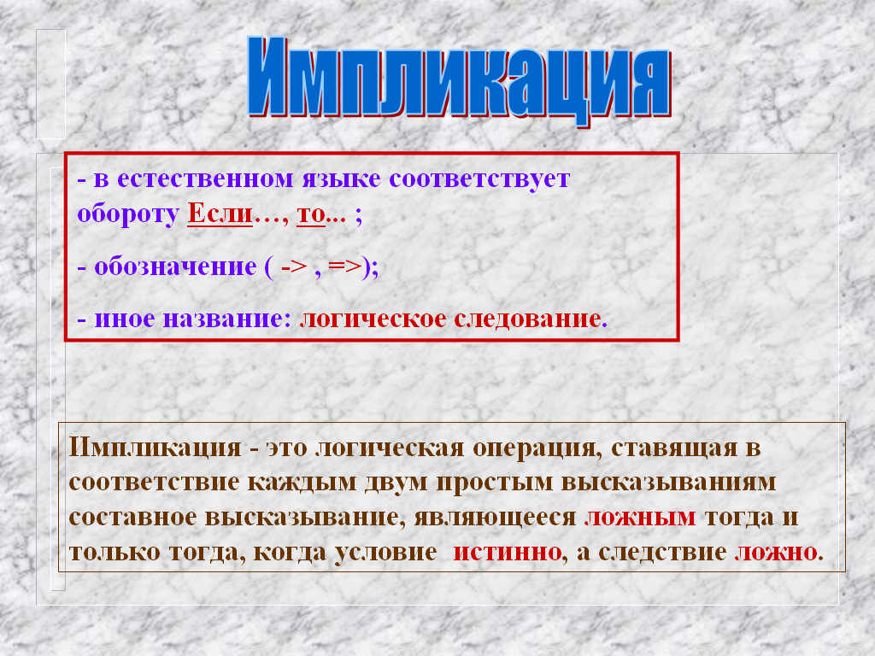

- Что такое эквивалентность?

После повторения материала каждому ученику выдается опорный конспек
Опорный конспект «Свойства логических операций»
Инверсия истинна | тогда и  только  тогда,  когда | высказывание ложно
Дизъюнкция ложна  Конъюнкция истинна | тогда и  только  тогда,  когда | ложны  оба высказывания  истинны
Дизъюнкция истинна  Конъюнкция ложна | тогда и  только  тогда,  когда | истинно хотя бы одно высказывание  Ложно
Импликация ложна | тогда и  только  тогда,  когда | из истинной предпосылки следует ложный вывод
Эквивалентность истинна | тогда и  только  тогда,  когда | оба высказывания ложны или оба высказывания истинны

Практикум по решению задач
Задачи взяты из практикума по ЕГЭ

А7. Какое из приведенных названий канцелярских принадлежностей удовлетворяет следующему логическому условию:

¬(первая буква гласная) ۸ ¬ (последняя буква гласная) ۸ (название содержит букву « к »)?
1) Пенал 3) Ластик
2) Точилка 4) Папка

А8. Укажите, какое логическое выражение равносильно выражению

(А ۷ ¬ В) ۸ ( ¬ А ۷ В ).

1) А ~ В 3) А ۷ В
2) А → В 4) А ۸ В

А9. Символом F обозначено одно из указанных ниже логических выражений от трех аргументов: X, Y, Z.

Дан фрагмент таблицы истинности выражения F:

X | Y | Z | F
1 | 0 | 1 | 0
0 | 1 | 0 | 1
1 | 1 | 1 | 0

Какое выражение соответствует F?

- (X ~ Z) ۸ (¬X→ Y)
- (¬X ~ Z) ۸ (¬X→ Y)
- (X ~ ¬Z) ۸ (¬X→ Y)
- (X ~ Z) ۸ (¬(Y→ Z)

B6. На праздник пришли четыре супружеские пары. Супруг зовут Маша, Оля, Лида, Наташа. Супругов – Илья, Олег, Михаил и Антон. Каждая пара приехала на одном из стоящих во дворе автомобилей: Форд, Мерседес, Ауди или Киа ( в каждой семье ровно по одному автомобилю). Известно, что:

- Маша замужем за Олегом и у них машина не Форд
- Киа не принадлежит семье Лиды и не принадлежит семье Наташи
- На Мерседесе ездят либо в семье Маши, либо в семье Наташи
- Ауди либо в семье Оли, либо в семье Маши
- Машин муж ездит не на Ауди
- Илья не Олин муж и ездит не на Мерседесе
- Ауди либо у Ильи, либо у Михаила

Определите, кто чей муж.
В ответе расположите первые буквы имен жен в следующем порядке: жена Ильи, жена Олега, жена Михаила, жена Антона. Например, если бы женщин ( в соответствующем порядке) звали Ирина, Алла, Клавдия и Виола, ответ был бы: ИАКВ.

Домашнее задание

В4. Сколько существует целых значений числа Х, при которых ложно высказывание

¬((|X| < 5) ۸ (|X| <1) ۸ (|X| < 10))?

